北 京 公 路 学 会 信 息
2024年第12期（总第363期）
北京公路学会 2024年9月26日
北京公路学会党建工作小组第三次会议

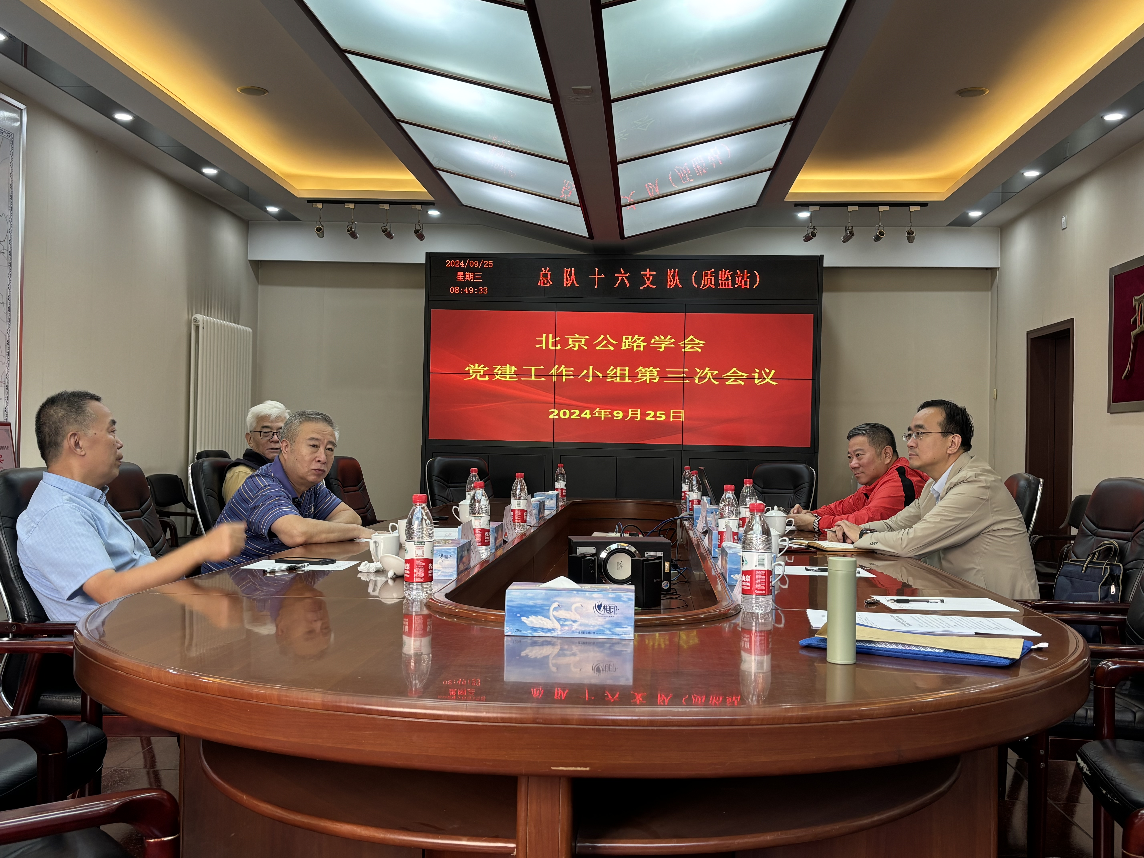
按照市科协有关安排，学会党建小组9月25日召开第三次党建小组会议，集体学习了《中国共产党第二十届中央委员会第三次全体会议公报》《中共中央关于进一步全面深化改革推进中国式现代化的决定》和《关于<中共中央关于进一步全面深化改革、推进中国式现代化的决定>的说明》等文件会议由党建小组组长陈贺主持，全体成员参加学习并进行交流研讨，学会监事长参加了会议。

北京公路学会科学普及与青年科技人才

专业（工作）委员会参观服贸会
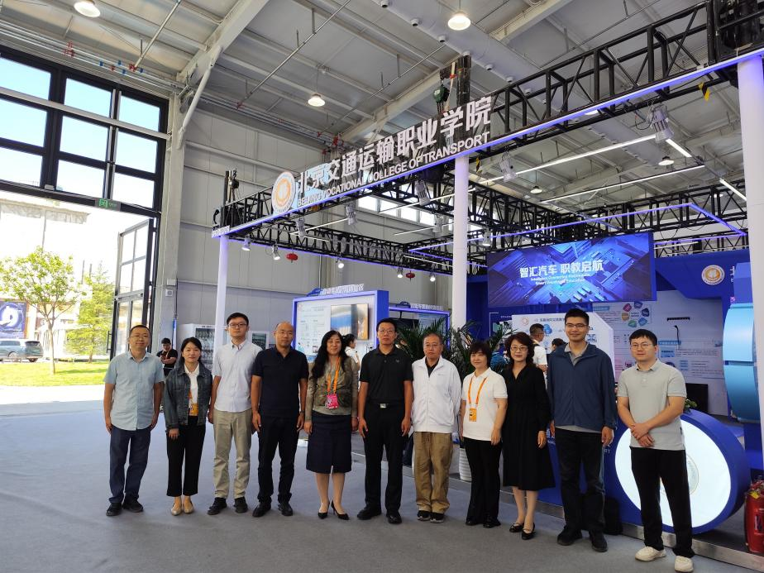
2024年9月12日，北京公路学会领导、北京交通运输职业学院领导、专委会各成员单位代表，到服贸会参观。参观期间，北京公路学会吕嘉副秘书长首先介绍了本次参会的各单位代表，随后，北京交通运输职业学院李军副院长对各位参会代表参会表示欢迎，并向各位代表介绍学院基本情况以及学院开展科普、培训、技术创新等方面工作开展情况，代表学院对专委会的建设表示支持。
参观完北京交通运输学院服贸会展台后，参会单位代表们进入交流研讨环节，各位代表分别介绍了本单位的科普资源以及科普活动开展情况，均表示将利用科普及青年人才专委会这个平台，更好开展科普社会服务工作。吕嘉副秘书长对专委会的建设提出了要求，表示将专委会打造为高效运行平台、建立长效运行机制，借助专委会团结和动员首都交通行业广大科技工作者，特别是青年科技人才，开展科学技术普及和青年科技人才工作，为推动北京市公路行业科技进步、促进青年科技人才成长、提升全民科学素质作出贡献。代表们还讨论了主任、副主任及成员单位人选问题，初步确定专委会成立大会时间——10月下旬召开。

北京公路学会组织参观“天下第一桥”
----赵州桥

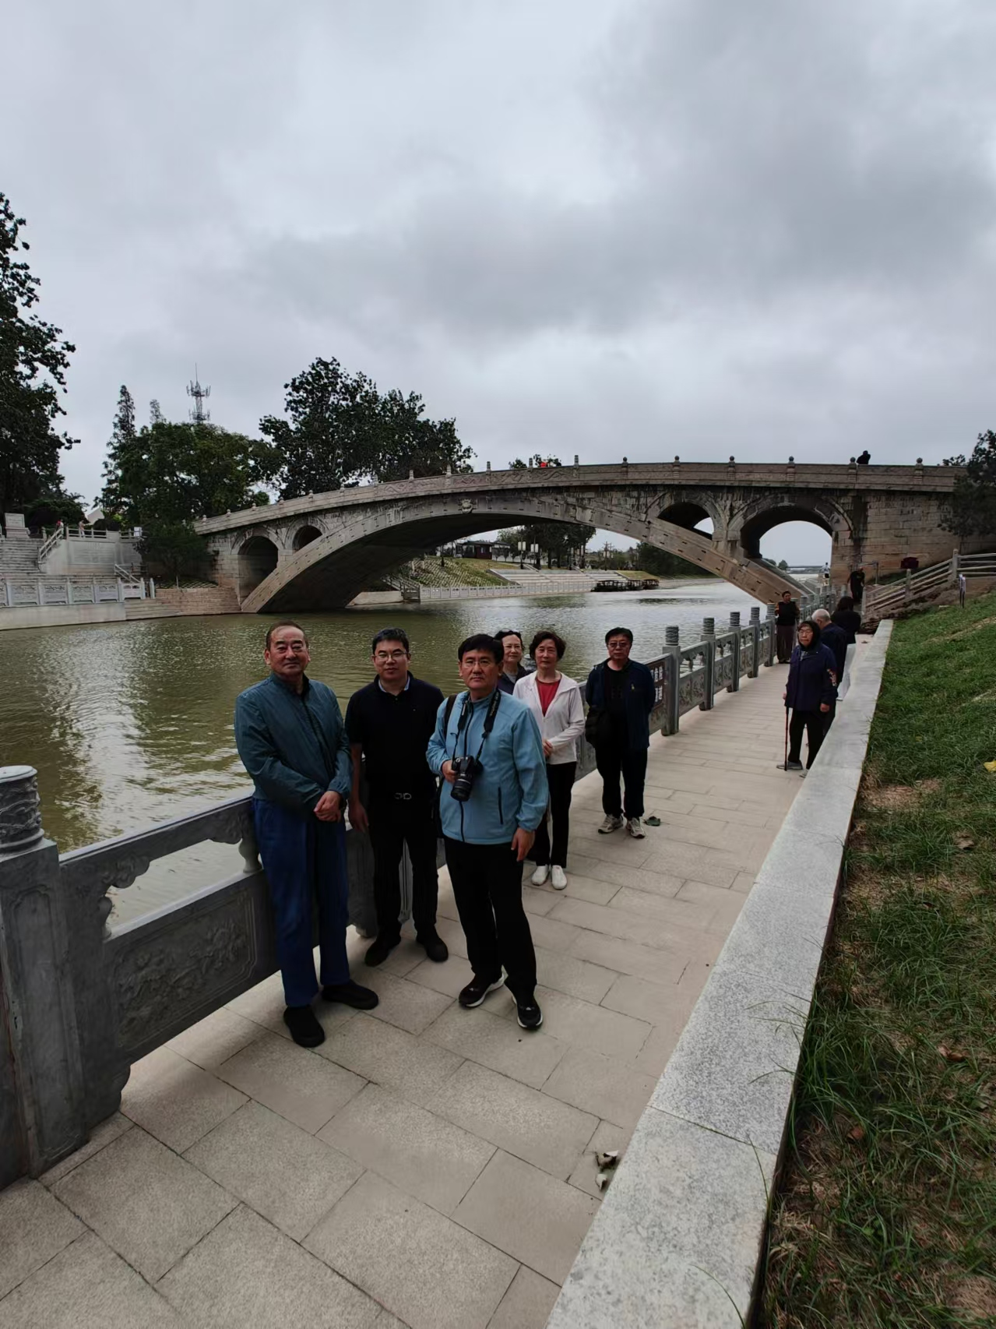
2024年9月20日，为了解古桥历史，学习古桥文化，同时更近距离地接触和了解中国古老的文化遗产。北京公路学会张骐秘书长、科技评价中心主任王平原，带领学会秘书处同志，会同市政总院二所吴金刚所长，前往河北赵州桥参观学习。这座历史悠久的古桥，见证了中国古代人民的智慧和勤劳，使我们民族文化的瑰宝。活动当天，在专业讲解员的带领下，了解桥的历史、建筑特点和文化内涵。
赵州桥，又称安济桥，位于中国河北省赵县境内，是世界上现存最早、保存最完整的古代敞肩石拱桥。赵州桥的历史悠久，设计独特，不仅是中国古代桥梁建筑的瑰宝，也是世界桥梁史上的奇迹。

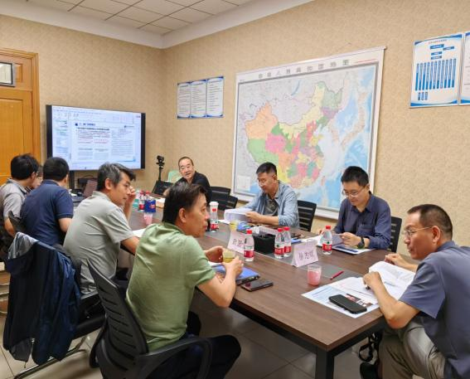
【成果评价】 9 月4日，学会科技评价中心在学会508会议室召开由北京交通发展研究院申请的“公交专用道运行监测和精细化管理技术及应用研究”项目成果评价会。会议由北京公路学会科技评价中心委员徐志斌教高主持；项目评价小组5位专家听取了该项目组的汇报，审阅了评价资料，进行了认真的质询和讨论，认为该项目开发了融合公交IC卡、公交GPS及浮动车数据的公交专用道运行实时监测关键技术，搭建了基于多源数据的公交专用道运行监测信息平台，提出了公交专用道宏微观评价指标体系及评价分析方法。该项目支撑了北京市公交专用道优化调整措施的实施，社会经济效益显著，具有良好的推广应用前景。

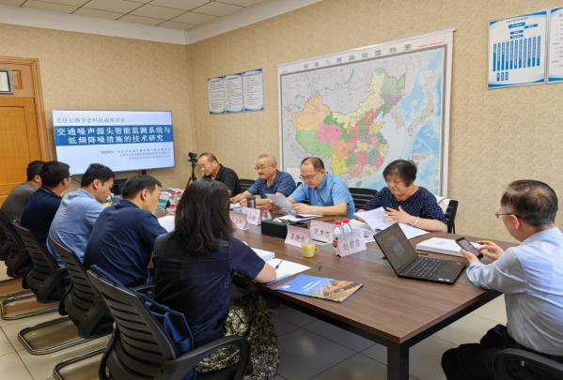
【成果评价】 9 月5日，学会科技评价中心组织召开了由北京市高速公路交通工程有限公司申请的“交通噪声溯源智能监测系统与低频噪声控制关键技术研究”项目成果评价会。会议由北京公路学会科技评价中心委员赵君黎教高主持；项目评价小组6位专家听取了该项目组的汇报，审阅了评价资料，进行了认真的质询和讨论，认为该项目建立了实时交通车辆噪声影响预测模型，研发了噪声在线监测系统， 研制了声屏障用新型低频噪声控制超构材料吸声单元。该项目成果已在北京部分路段成功应用，社会效益和经济效益显著。

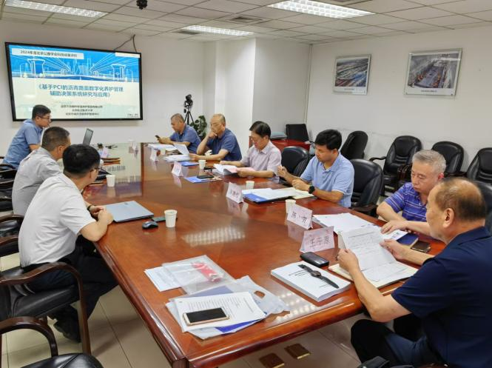
【成果评价】 9 月9日，学会科技评价中心组织召开了由北京市政路桥管理养护集团有限公司申请的“基于PCI的沥青路面数字化养护管理辅助决策系统研究与应用”项目成果评价会。会议由北京工业大学张金喜教授主持；项目评价小组5位专家听取了该项目组的汇报，审阅了评价资料，进行了认真的质询和讨论，认为该项目在城市道路养护的历史数据基础上建立了路面PCI深度学习的养护预测模型，构建了数字化养护管理辅助决策系统。该项目成果为城市道路管理部门提供了决策支持，经济和社会效益显著。

